Добрый день, уважаемые коллеги!

Представляю вашему вниманию для работы образовательную платформу Joyteka и учебные тренажеры.

И так, остановимся подробнее на платформе.

Применяйте для дистанционного и очного обучения

Сервисы разработаны для разных форм обучения: от проведения занятия в классе до выдачи увлекательного домашнего задания.

Загружайте индивидуальные задания по любому предмету

Нет никаких ограничений на предмет или темы урока — изучайте именно то, что актуально для учеников сейчас.

Joyteka доступна онлайн на любом устройстве

При этом не нужно устанавливать на компьютер программы или владеть навыками программирования.

Сервисы Joyteka вовлекают в процесс изучения материала

За счет игровых и интерактивных технологий повышается мотивация учащихся.

Проведите урок еще увлекательнее

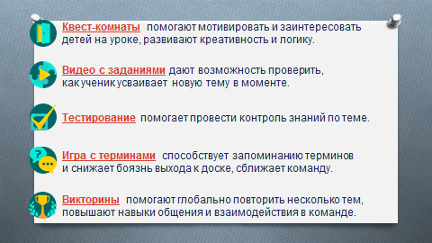

Выберите подходящий сервис

Сервисы Joyteka можно использовать для разных форматов обучения: от домашнего и дистанционного до очных занятий и внеурочных мероприятий. Выбирайте сервис, который подойдёт именно вам. Чтобы начать пользоваться ими — достаточно просто зарегистрироваться на сайте.

**2**

Загрузите свои задания

Загружайте задания по любым предметам и темам. Создавайте несколько вариантов по сложности и выдавайте ученикам индивидуально.

**3**

Получите результаты учеников в личном кабинете

После того, как ученики завершат прохождение, результаты автоматически запишутся в ваш личный кабинет в карточку с заданием. Вы сможете найти их, нажав по кнопке «Статистика».

